软 件 工 程 实 验 指 导 书
_{课程名称： 软件需求分析}
_{实验名称： ATM机模拟系统}
_{学院： 信息工程学院}
_{专业班级：16级计算机科学与技术（2）班}
_{姓名： 梁赛、任浩天、何栋军、高岩}
_{指导教师： 张蕾妮}

前言
本次ATM机模拟系统是构建出一个可与柜台业务相比的ATM自动柜员机，不仅具有友好的页面，同时也为广大客户提供更便捷的服务，与此同时为ATM机管理人员提供相关管理操作。它降低了柜台工作人员的工作难度，同时也能24小时不断为广大客户进行服务。那么编写需求分析说明书的目的是在于保证软件开发的质量、需求的完整与可追溯性。通过此文档，以保证业务需求提出者与需求分析人员、开发人员、测试人员及其也相关利益人对需求达成共识。
ATM，原为Automatic Teller Machine，被称为自动柜员机，由于大部分都使用于存取款，所以许多银行也随之出现了自动存取款机和自动取款机。从ATM的发展史看，1939年就已经有了ATM的出现，当时虽然有需求，但是并没有很多人使用，所以并没有向大众推广。1967年，英国的一个叫巴克莱银行安装了世界上第一台现钞机，但是这台ATM只能满足客户的取款功能，而且没有和银行的主机相连，也就是说客户从柜员机上取完钱，却不能实时扣除银行账号里的金额。紧接着便开发了第一个能够使用于ATM的银行卡，此卡拥有客户账户的相关信息和个人身份证号，以便于客户在取钱时能够对其身份进行验证。随着网络的发展，不同银行的柜员机也可以连在同一个网络，也就慢慢形成共享网络，这对于客户来说更加方便的进行ATM操作，同时也扩大了银行服务的地理范围。随着区域性网络的合并，ATM的全球化进程逐渐加速，功能也逐渐增加，几乎可以跟柜台相比拟。
虽说现在很流行手机支付，电子贸易的现象随处可见，但仍有一部分人无法进行手机存、取款，转账等操作，如老人、中学生等没有手机或者不会使用智能手机的人群，仍旧使用ATM机这种认为比较安全的方法。所以，改善ATM机的运行机构有着不可缺少的必要性。
通过实验训练，达到如下目的：
使我们进一步了解和掌握软件工程原理，提高对实际项目的分析和设计能力，通过实验课程，熟悉和基本掌握软件工程方法学、软件开发的过程，文档资料的编写格式及规范，全面领会和贯通所学习的理论知识，分析解决问题的能力，培养学生理论联系实际作风，实事求是，严肃认真的科学态度和良好的工作作风，为今后从事科学研究工作打下基础。

2 软件需求说明书
1引言 1
1.1编写目的 1
1.2背景 1
1.3定义 1
1.4参考资料 1
2任务概述 2
2.1目标 3
2.2用户的特点 4
2.3假定和约束 5
3需求规定 5
3.1对功能的规定 5
3.1.1系统功能 6
3.1.2登陆系统 7
3.1.3查询系统 7
3.1.4业务系统 8
3.1.5退出 8
3.1.6管理系统 9

3.2对性能的规定 9
3.2.1精度 9
3.2.2时间特性要求 9
3.2.3灵活性 10
3.3输人输出要求 10
4系统设计 10
4.1实体类设计 10
4.2模块顺序图 10
4.2.1登陆模块 10
4.2.2查询模块 11
4.2.3存款模块 12
4.2.4取款模块 13
4.2.5转账模块 14

1引言
1.1编写目的
本次设计就是要构建出一个可与柜台业务相比的ATM自动柜员机，不仅具有友好的页面，同时也为广大客户提供更便捷的服务，与此同时为ATM机管理人员提供相关管理操作。所以需要相关开发人员了解本次项目的所需要实现的功能。本说明书的预期读者是系统开发人员测试人员、文档编写人员和项目管理人员。
1.2背景
系统名称：ATM机模拟系统
本项目的提出者是我们小组经过探讨后共同选择的，开发者则由小组中系统开发人员进行编写开发，本项目面向的用户是那些不擅长使用手机进行存款、取款、转账的人群使用的。本说明书概括的描述了ATM模拟系统所需要完成的功能，各种类以及它们之间的关联，类之间的具体的要求，并详细规定类所提供的服务。通过本说明书，可以为后期的实现做好铺垫。
1.3定义
ATM：Automatic Teller Machine，自动柜员机（自动存/取款机）。
需求分析：先由开发人员与项目提出方、承担方和用户讨论软件所需要具备的功能，再由需求分析员或技术人员提炼、分析和仔细审查收集到的需要，从而找出其中不足或没有什么实在意义的地方，进而完善软件系统功能。
1.4参考资料
【1】张海藩. 软件工程导论(第六版). 北京:清华大学出版社,2013年
【2】毛玉萃，邱少明. 软件项目实践案例教程. 北京：清华大学出版社，2014年
【3】纪禹希等. ASP.NET程序开发实用教程. 北京:清华大学出版社,2013
【4】Karl E.Wiegers 软件需求(第二版)北京:清华大学出版社,2014年

2任务概述
2.1目标
当银行业务的不断扩展时，银行柜台的业务处理速度仍然有待提高。另外由于客户不能直接在现有的ATM柜员机上进行相关开户、挂失、注销账户等其他功能，因此本次设计就是要构建出一个可与柜台业务相比的ATM自动柜员机，不仅具有友好的页面，同时也为广大客户提供更便捷的服务，与此同时为ATM机管理人员提供相关管理操作。
本产品与该系统中其他各组成部分之间的关系以及该系统的组成和本产品同其他各部分的联系和接口关系如图1-1所示。
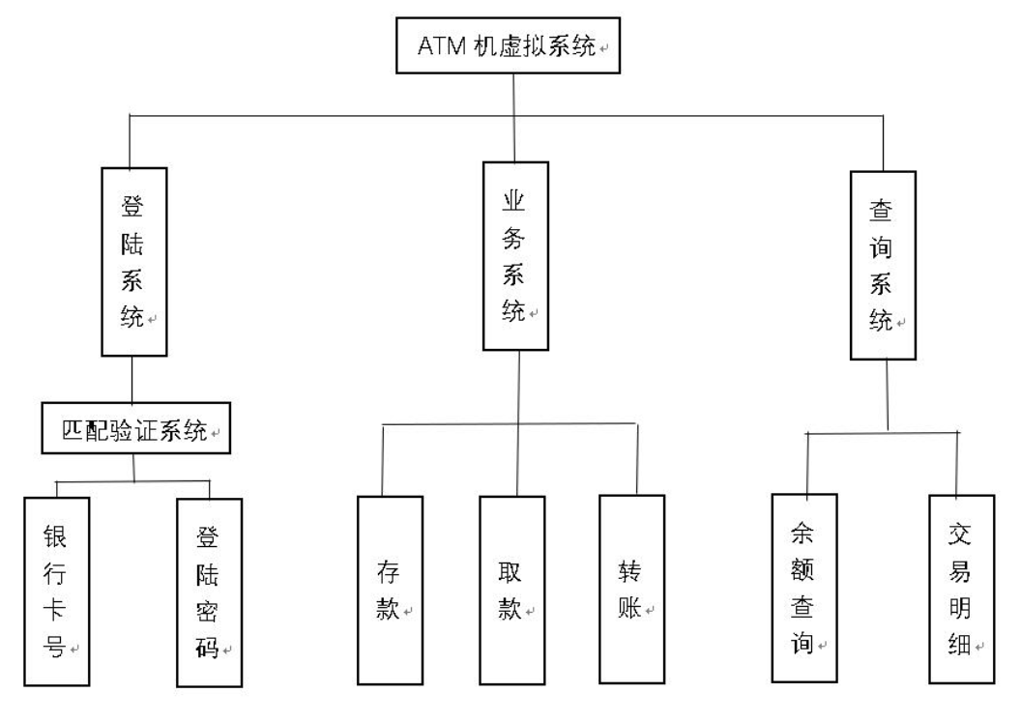
图1-1 ATM模拟系统目标设计图

2.2用户的特点
本软件的最终用户是那些不擅长使用智能手机或者没有智能手机的人群（如老人、中学生等），老人可能会因为跟不上时代，不会像现在的年轻人一样使用手机进行电子贸易，经调查发现，老人不使用手机进行支付的最大原因在于对支付软件的安全性存在忧虑，导致不敢使用手机支付，而中学生则可能因为家长管理原因不允许使用手机，所以当需要生活费或者需要发奖金时，需要学生用银行卡到ATM机进行相关操作。
管理员都是具有专业知识的，对银行业务了解的工作人员，应该培训后上岗。同时对于客户的敏感信息，即使是管理员也不可查看。
2.3假定和约束
（1）用户若输入账号不存在则不得进入用户界面。
（2）用户输入的密码连续错误三次，ATM机将进行吞卡操作。
（3）考虑到操作安全，提示用户进行操作前确认环境安全。
（4）为保证财产安全，存取款以及转账时间限定为1分钟。
（5）为确保ATM机有足够钞票提供服务，限制ATM机最高存储金额为20万。
（6）用户取款最高金额为2万，超过金额系统自动提醒。
（7）若ATM机没有足够金额提供取款服务则提示用户无法进行取款操作。
（8）用户存、取款金额须为整数。
（9）取款金额最低为100.00元。
（10）存款金额最低为100.00元。
本次项目开发以及可行性研究、需求分析、概要设计、详细设计、测试总结等文档编写时间仅限于本学期。
3需求规定
3.1对功能的规定
3.1.1系统功能
该系统所需要实现的大概功能是在现有ATM自动柜员机的基础上实现登陆验证、存款、取款、转账、余额查询、交易明细查询。这不仅方便了柜台操作人员，同时也为逛啊客户提供了便携。
根据ATM模拟系统的具体需求，确定该系统实现的功能用例图如图1-2所示，图中各个用例的说明如下。
- 登陆系统，当客户输入银行卡号和密码后，后台进行匹配判断该用户和密码是否正确，正确则进入用户操作界面。
- 查询系统，用户在操作界面选择查询余额，系统将显示用户余额信息。
- 业务系统，包括存款、取款、转账操作。
- 系统退出，用户在使用完ATM模拟系统时选择退出操作。
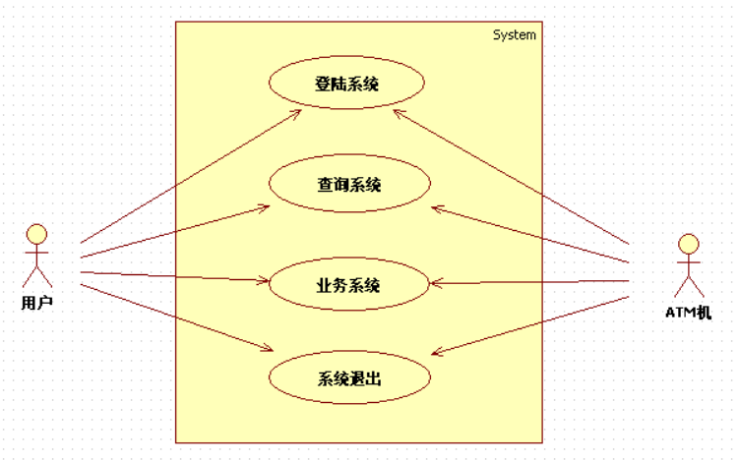
图1-2 ATM模拟系统功能用例图

3.1.2登陆系统
登陆系统实则验证用户输入的银行卡号和密码是否匹配，如果不匹配则无法进行相关操作，并且在连续输错三次密码后会进行吞卡；若银行卡和用户密码相匹配则进入用户操作界面，登陆系统用例图如图1-3所示。

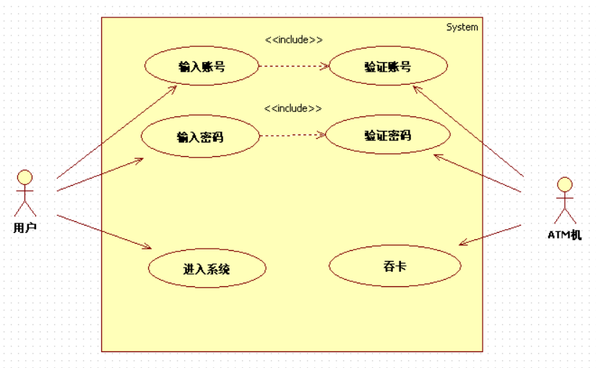
图1-3 登陆系统用例图

3.1.3查询系统
查询系统包括了查询余额和查询交易记录两个功能，其功能用例图如1-4所示。

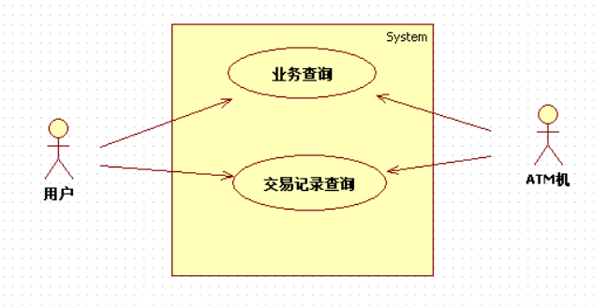
图1-4 查询系统用例图

3.1.4业务系统
业务系统是ATM模拟系统的核心，其包括了存款、取款、转账的核心功能。用户可在用户操作界面选择相关操作，其中，交易记录信息也会保存在后台，以便用户查询，业务系统用例图如图1-5所示。

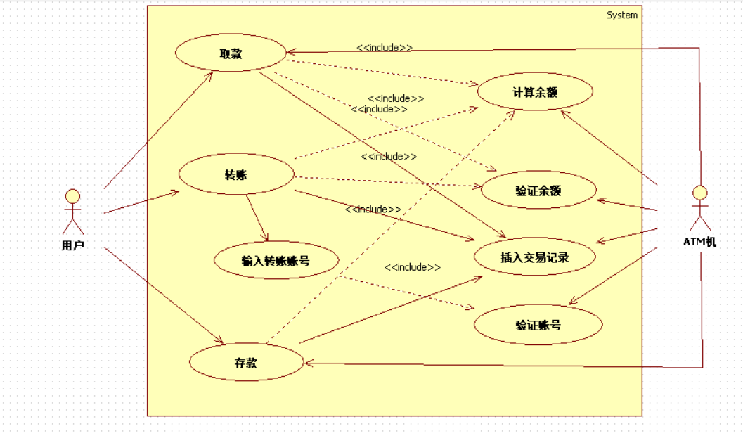
图1-5 业务系统用例图

3.1.5退出
在用户操作界面选择退出选项即可退出ATM模拟系统。其用例图如1-6所示。

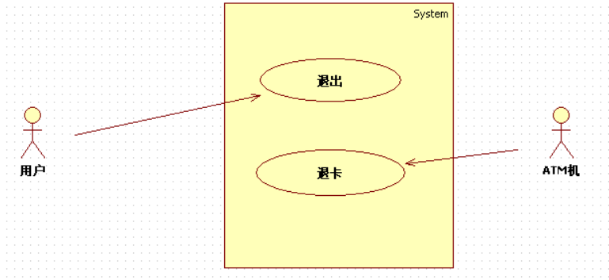
图1-6 退出用例图
3.1.6管理系统
ATM机模拟系统除了面向用户外还面向管理人员，管理员享有的功能有登陆、修改、添加钞票。其功能用例图如图1-7所示。

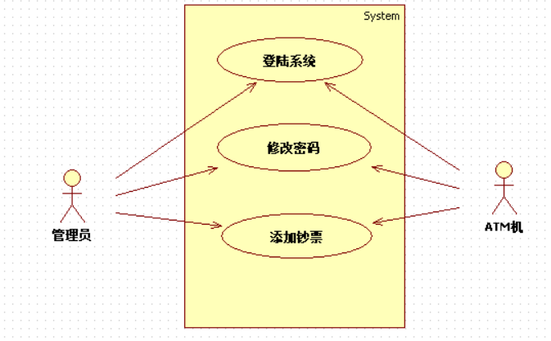
图1-7 管理系统用例图

3.2对性能的规定
3.2.1精度
（1）用户输入的银行卡号固定为16位。
（2）用户输入的密码长度固定为6位。
（3）用户输入的银行卡号和密码相匹配才可以进入操作界面。
（4）用户存款、取款的金额最少为100.00元
（5）账户查询时，金额信息精确到0.01。
说明对该软件的输入、输出数据精度的要求，可能包括传输过程中的精度。
3.2.2时间特性要求
（1）为保证账号安全，用户输入账号密码的时间限制为一分钟，存款、取款、转账操作限制时间为1分钟。
（2）为保证提供高效服务，ATM机在用户操作完后有1s的响应时间，切换界面需0.1s。
（3）用户在存款或取款操作后，对应的余额在1s后进行相应更改。
（4）用户进行转账后，转账账号将在24小时内收到转账金额。
（5）若存、取款操作成功，ATM机在2s的点钞时间后吞/出钞票。
3.2.3灵活性
本系统的设计与开发采用B/S的基本结构，当客户的需求发生变化时，本软件可以做出适当的调整，以提高系统的灵活性。比如当老人使用ATM时，系统会将界面字体放大以方便老人无误操作。
3.3输人输出要求
（1）用户输入的银行卡号须为16位数字，密码须为6位数字，
（2）存款金额须为100.00元或者100的倍数，最大值20000.00元，最小值100.00元，若低于100.00元，高于20000.00元或存款金额不为100的整数，则提示无法存款。
（3）取款金额须为100.00元或者100的倍数，最大值10000.00元，最小值100.00元。
若低于100.00元，高于20000.00元或存款金额不为100的整数，则提示无法取款。
（4）ATM机最大存储金额200000.00元，若金额已满，则无法进行存款，若金额小于100.00元则无法取款。
（5）若取款/存款成功，则吐/吞钞票。
4系统设计
4.1实体类设计
类是描述具有相同属性、方法的对象的集合。一个类可以实现一个或多个接口。在UML中，类的图形是一个矩形，其中包括类名、属性以及操作。
根据前面的ATM机模拟系统的功能需求，分析系统结构，采用StarUML软件 可以画出本系统实体类以及类之间的关系。如图2-1至2-6所示。

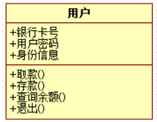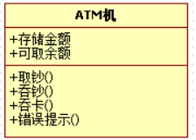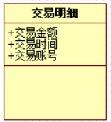 图2-1 用户类图 图2-2ATM机类图 图2-3交易明细类图

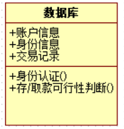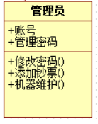
图2-4数据库类图 图2-5管理员类图
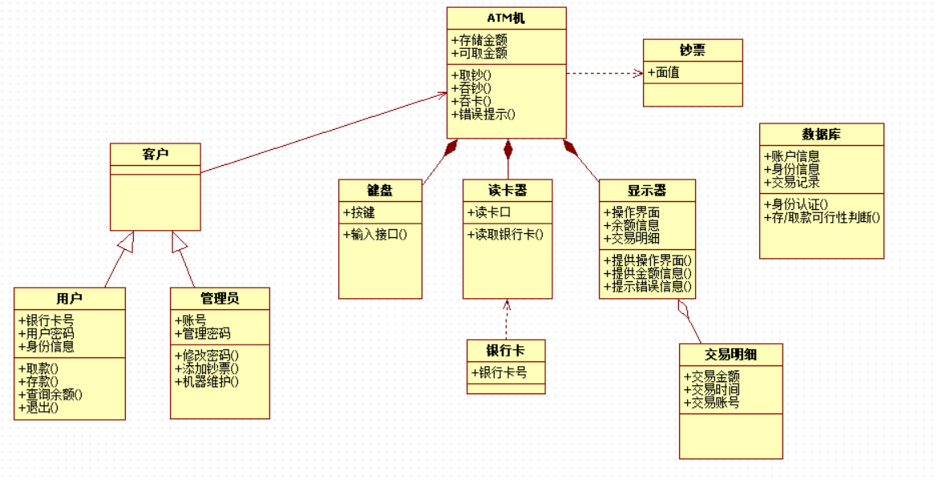
图2-6 各个类之间的关系
4.2模块顺序图
顺序图表示消息发送的时间先后顺序，描述系统中类之间的交互，在UML中矩形框表示对象，消息用箭头表示,生命线用虚线表示。
确定好ATM模拟系统的各项需求后，根据软件的功能进行模块划分，描述了各个对象的交互过程。采用UML的顺序图对其进行描述，展示出各个用例的行为顺序。
4.2.1登陆模块
银行客户通过输入账号和密码,通过读取数据库中的信息进行验证，如果卡号存在且密码和账户相匹配，则用户进入操作界面。模块顺序图如3-1所示。
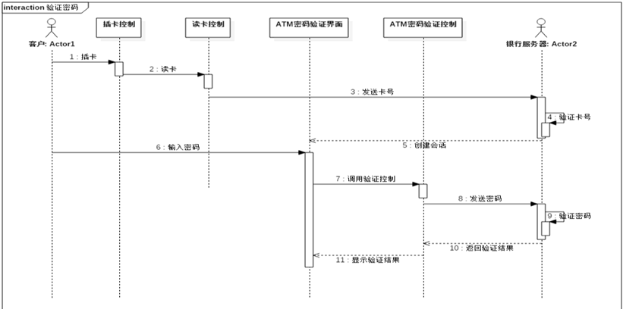
图3-1 登陆模块顺序图

4.2.2查询模块
用户在进入到操作界面后，选择查询操作即可查看相关信息。顺序图如图3-2所示。
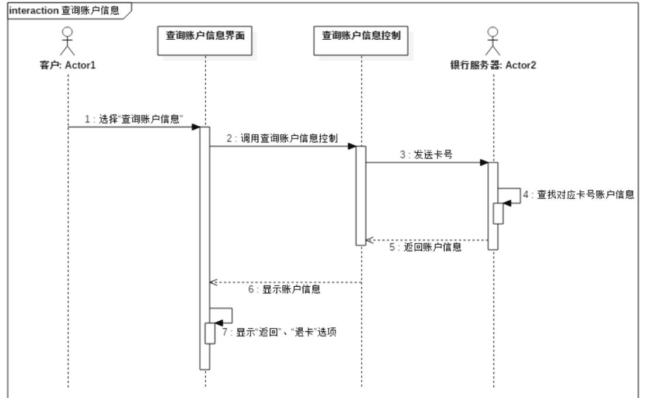
图3-2 查询模块顺序图

4.2.3存款模块
用户选择存款选项后，使用键盘输入存款金额即可进行存款操作。顺序图如3-3所示。
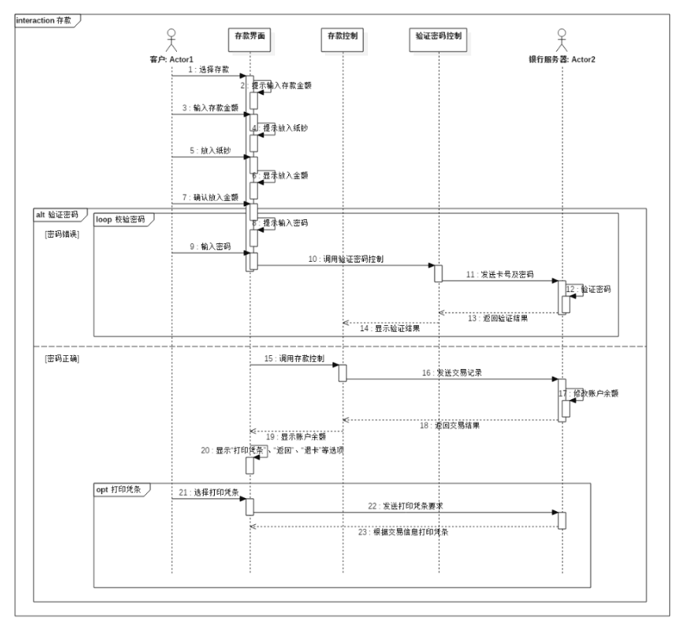
图3-3 存款模块顺序图

4.2.4取款模块
同存款操作相似，用户在选择取款操作后即可等待ATM点钞。顺序图如3-4所示。
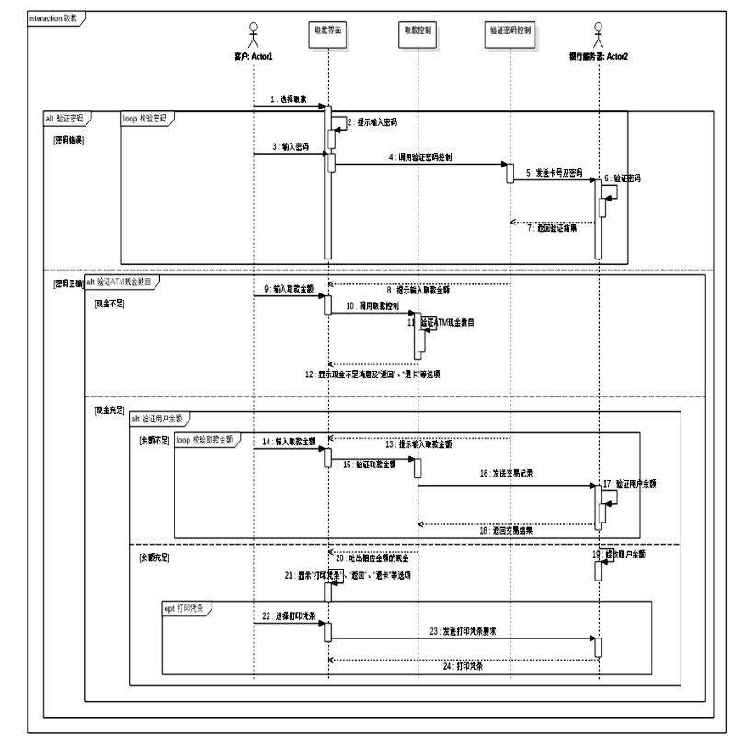
图3-4 取款模块顺序图

4.2.5转账模块
用户选择转账操作后，输入转账账号和转账金额即可。顺序图如图3-5所示。
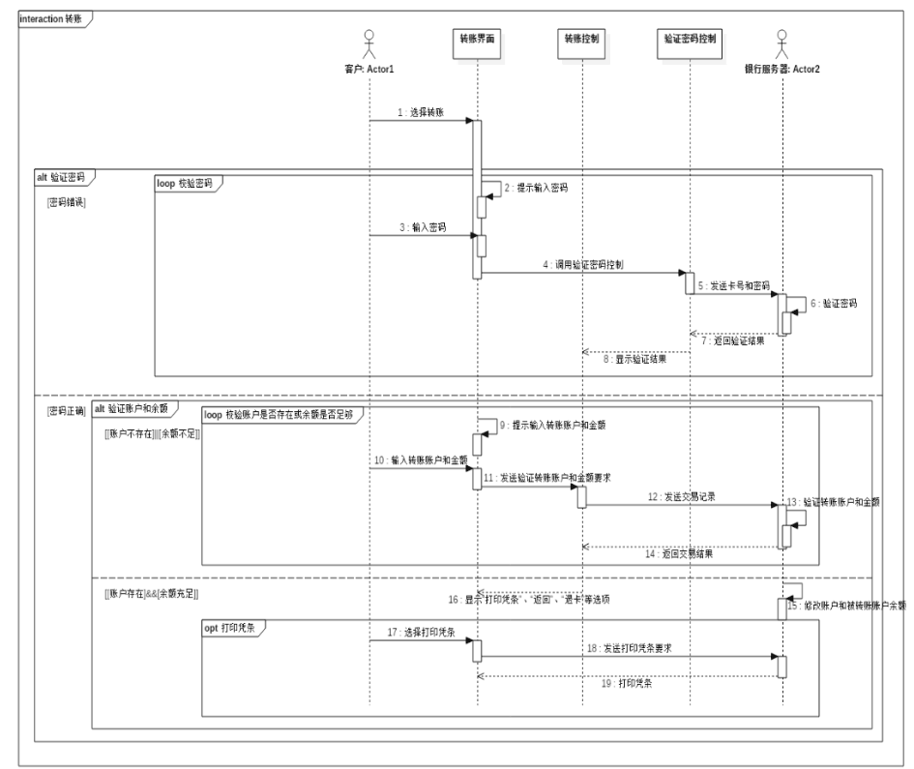
图3-5 转账模块顺序图

